# 微赞直播间开通及认证

三步即可开通微赞直播间

第一步：关注公众号

关注微赞live直播公众号



(使用微信扫描二维码进行关注)

第二步：点击“一键开通”

点击推送欢迎语中的“一键开通”

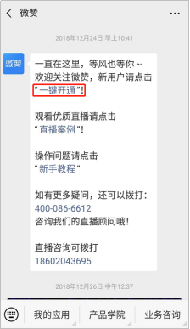

第三步：填写注册信息

在输入框中输入您的姓名、手机号点击“获取验证码”，填写短信验证码，点击“一键开通”完成

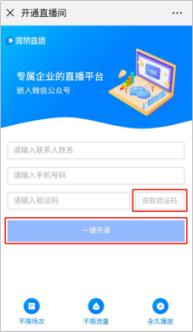

二、实名认证直播间

第一步：选择直播间后台

在直播间个人中心中选择“直播间后台”

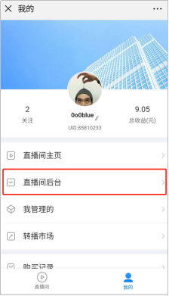

第二步：点击“去认证”

在弹出的对话框中点击“去认证”跳转至实名认证界面。

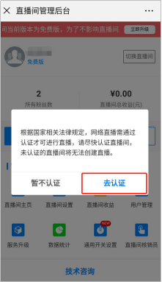

第三步：选择认证方式

个人认证点击“个人”，企业认证点击“企业”。

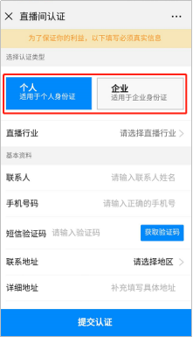

第四步：选择行业，填写基本资料

点击直播行业选择适于您的直播行业，并填写姓名、手机号、身份证、地址等基本资料。

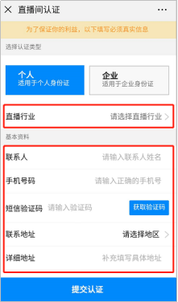

第五步：上传身份证

点击上传身份证的正反两面照片（企业认证用户则需要上传营业执照照片）

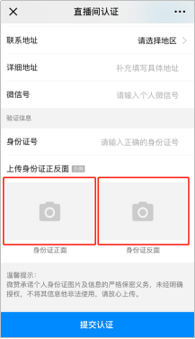

第六步：提交信息完成认证

点击“提交认证”完成认证。（微赞工作人员将会在3个工作日以内对您的信息进行审核，请您耐心等待)

